对郑州市空气污染因素的研究
摘要
本文在充分剖析我国现阶段城市环境空气质量的基础上，探讨了以改善城市空气质量为重点的衡量城市空气质量优劣等级的模型。定量化的描述了空气质量这一指标。再对模型进行评价分析，最后通过对单污染源的扩散进行分析，建立高斯扩散模型进行求解。
针对问题一，通过查找郑州市三个月的数据，参考国标与美标，建立了AQI模型，将每一种污染物的AQI值求出，取再大的AQI值即为总体的AQI值。定量化的表示空气质量，从而建立了衡量空气质量优劣等级的模型。
针对问题二，运用了两次SPSS主成分分析。第一次是对郑州市不同地区空气主要污染因素以每小时更新的数据进行分析，得出每天空气污染物主要是粉尘；第二次运用是对郑州市最近四年来的以年为单位更新的数据进行分析，因其将主要污染来源分为两大类：工业来源和生活来源。SPSS分析结果为工业来源是主要污染来源，工业SO2是主要污染因素。这两种数据的结果很明显不一致，但是都能说明问题，每天的粉尘是主要污染因素，每年的工业SO2是主要污染因素，总体来说，主要污染源是工业来源里的燃煤。
针对问题三，我们综合考虑了天气和日照强度等因素，从官方网站获取了郑州近期天气状况数据进行分析，得出扩散参数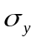和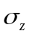的数值，综合高斯模型，推广计算出污染程度，和实时污染浓度的公式。

关键词：AQI法 主成分分析 高斯扩散模型
目录
一、问题的重述 1
二、问题分析 1
2.1对问题一的分析 1
2.2对问题二的分析 1
2.3对问题三的分析 1
三、问题假设 1
四、模型建立与求解 2
4.1问题一的模型建立与求解 2
4.1.1问题的分析 2
4.1.2国标和美标数据收集分析与比较 2
4.1.3衡量空气质量优劣程度等级的模型建立与求解 4
4.2问题二的模型建立与求解 5
4.2.1问题的分析 5
4.2.2模型的建立与求解 5
4.3问题三的模型建立与求解 7
4.3.1问题的分析 8
4.3.2模型的建立与求解 8
五、模型的结果分析与推广 12
六、模型的评价与改进 12
七、参考文献 13

一、问题的重述
改革开放以来，我国的经济飞速发展，城市一体化进程加快，工业规模不断地扩大。经济的发展虽然使我们的生活水平不断地提高，但是同时也给我们带来了一些不必要的麻烦，空气污染的弊病不断突出，一氧化碳，二氧化氮，颗粒物等污染物质被排放到空气中，使我们的生活环境变的糟糕了许多。采取措施，改善环境是我们当前的重要任务。
一般认为造成空气污染的主要因素有：臭氧，一氧化碳，二氧化碳，PM2.5，PM10，氮氧化合物，硫化氢，碳氢化合物和烟尘等，下面以郑州市为研究对象解决一下问题：
（1）参考现有国标和美标，建立衡量空气质量优劣程度等级的数学模型。
（2）参照影响空气质量的主要因素，查找数据并列出郑州市主要污染源。
（3）根据各个时间段主要污染物的排放浓度以及排放速度，建立单污染源空气污染扩散模型，分别确定早上8点、中午12点、晚上9点空气污染浓度分布和空气质量等级。

二、问题分析

2.1对问题一的分析
通过从网上查阅资料，找出国标和美标的区别，并查找制定这些标准的模型与空气质量指数的计算公式。 然后再综合数据建立模型一，衡量空气质量优劣程度、等级。

2.2对问题二的分析
本问题通过查找数据列出郑州市的主要污染源，并利用SPSS软件进行主成分分析。找到郑州市的主要污染源，并对这些污染源进行分析。

2.3对问题三的分析
本题主要通过查阅国家污染物排放标准的技术方法，来获得有关数据和计算公式，结合高斯模型，推算出在特定条件下，求出污染程度等级和污染浓度。

三、问题假设
（1）所研究的天气状况良好，没有极端恶劣天气；
（2）只考虑题目中所给的污染源，忽略其他污染源的影响；
（3）所有数据都是原始数据，来源真实可靠。
（4）废气中各气体间不相互反应。

四、模型建立与求解

4.1问题一的模型建立与求解

4.1.1问题的分析
问题一要求我们参考现有国标和美标，建立衡量空气质量优劣程度等级的数学模型。在解决问题一的过程中，我们首先需要查找国标和美标，并分析两者存在的差别与各自的优劣，然后根据郑州近三个月的空气质量，参考国标和美标的参数值，选择更严格的浓度限制，建立针对郑州市的衡量空气质量优劣程度等级的数学模型。

4.1.2国标和美标数据收集分析与比较
通过上网查阅资料，根据我国现行的《环境空气质量标准》（GB3095-2012），得到环境空气污染物基本项目浓度限值如表1，此处只显示影响空气质量的主要因素。其中环境空气质量标准分为两级，一类区执行一级标准，二类区执行二级标准。查阅美国环保总署EPA得到空气质量标准如表2.
表（1）
序号 | 污染物项目 | 平均时间 | 浓度限制 |  | 单位
序号 | 污染物项目 | 平均时间 | 一级 | 二级
1 | 二氧化硫  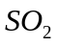 | 年平均 | 20 | 60 | 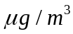
1 |  | 24小时平均 | 50 | 150
1 |  | 1小时平均 | 150 | 500
2 | 二氧化氮  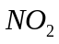 | 年平均 | 40 | 40
2 |  | 24小时平均 | 80 | 80
2 |  | 1小时平均 | 200 | 200
3 | 一氧化碳  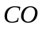 | 24小时平均 | 4 | 4 | 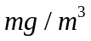
3 |  | 1小时平均 | 10 | 10
4 | 臭氧  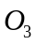 | 日最大8小时平均 | 100 | 160
4 |  | 1小时平均 | 160 | 200
5 | 颗粒物  PM10 | 年平均 | 40 | 70
5 | 颗粒物  PM10 | 24小时平均 | 50 | 150
6 | 颗粒物  PM2.5 | 年平均 | 15 | 35
6 | 颗粒物  PM2.5 | 24小时平均 | 35 | 75

表（2）
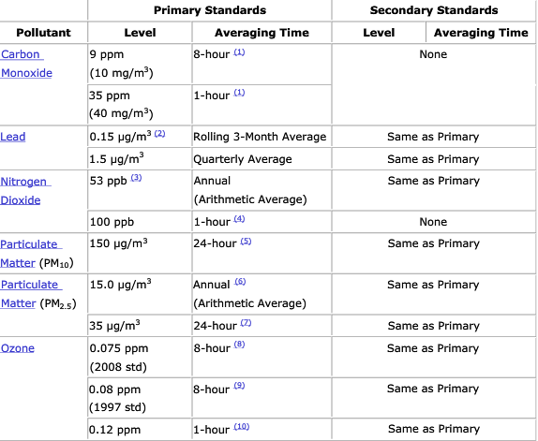
我们发现，中国现行的空气质量评价方法采用的是空气质量指数AQI。AQI将常规监测的空气污染物的浓度简化成为单一的概念性数值，并分为六个表征空气质量的程度。美国环保总署EPA的空气质量评价方法也为AQI。从好到差依次为优，良，轻度污染，中度污染，重度污染和严重污染。此外，《环境空气质量标准》（GB 3095—2012 ）中计算AQI使用的公式也和美国标准一样，但是每个级别对应的污染物浓度限值是不同的。

4.1.3衡量空气质量优劣程度等级的模型建立与求解
根据世界卫生组织公布的《空气质量准则》，各国在制定标准的过程中，需要考虑当地条件的限制，能力和公共卫生的优先重点问题，并且以实现最低的颗粒物浓度为目标。我国在制定《环境空气质量标准》时是以全国的环境空气为背景考虑而得，但在此文中，我们仅以郑州市为研究对象。因此，我们模拟AQI的评价方法设置更合理浓度限制来建立衡量郑州市的空气质量优劣等级的数学模型。
已知，AQI的计算公式如下：
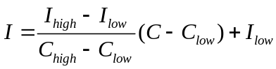
其中：
I---空气质量指数，即AQI； C---污染物浓度；
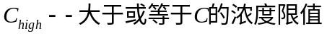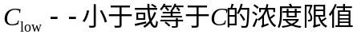
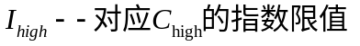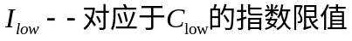
AQI是各项污染物空气质量分指数的最大值。由第二问的解答可知，郑州地区的主要污染物为PM2.5、PM10,为了更好制约污染排放量，我们制定更严格的浓度限制。因此我们对照国标与美标PM2.5、PM10在空气中的浓度限值加以调整，建立衡量郑州市的空气质量优劣程度等级的数学模型。
表4空气质量等级与污染物浓度对应表
空气污染指数（API） | 空气质量级别 | 空气质量状况
0--50 | Ⅰ | 优
51--100 | Ⅱ | 良
101—200 | Ⅲ | 轻度污染
201--300 | Ⅳ | 中度污染
>300 | Ⅴ | 中度污染

4.2问题二的模型建立与求解

4.2.1问题的分析
本问题要求我们根据已有的影响空气质量的主要因素，查找数据并列出郑州市主要污染源。我们需要利用网络在相关权威网站查找郑州市不同地区近期的空气污染物相关数据（表3）及最近四年来郑州市主要排放来源（表4），并通过数据分析和比较，列出郑州市主要污染源和污染参数。
表（3）
监测点 | AQI | 空气质量 | PM2.5 | PM10 | CO | NO2 | O3 | SO2
监测点 | AQI | 指数类别 | 细颗粒物 | 可吸入颗粒物 | 一氧化碳 | 二氧化氮 | 臭氧8小时平均 | 二氧化硫
烟厂 | 54 | 良 | 30 | 57 | 0.6 | 31 | 33 | 5
郑纺机 | 55 | 良 | 39 | 51 | 1 | 23 | 28 | 6
银行学校 | 55 | 良 | 39 | 55 | 1 | 27 | 21 | 4
供水公司 | 55 | 良 | 30 | 59 | 1.2 | 25 | 22 | 10
经开区管委 | 59 | 良 | 42 | 56 | 1.1 | 26 | 22 | 3
四十七中 | 58 | 良 | 38 | 65 | 0.6 | 22 | 32 | 10
市监测站 | 53 | 良 | 36 | 56 | 1.2 | 58 | 17 | 2
河医大 | 49 | 优 | 33 | 49 | 1.1 | 37 | 19 | 4
岗李水库 | _ |  | _ | _ | _ | _ | _ | _

表（4）
时间（年） | 工业SO2 | 工业NO2 | 工业烟尘 | 生活SO2 | 生活NO2 | 生活烟尘
2016 | 78989 | 92829 | 47782 | 15883 | 3438 | 14000
2015 | 90859 | 115866 | 46027 | 13744 | 1845 | 16150
2014 | 106123 | 134120 | 33828 | 11975 | 1780 | 9150
2013 | 13039 | 12548 | 568 | 53122 | 21398 | 7888

4.2.2模型的建立与求解
一般认为影响空气质量的主要因素有PM2.5、PM10、二氧化氮、二氧化硫、一氧化碳、臭氧等。根据表4数据可以发现郑州市主要的污染来源可以分为两类：工业来源与生活来源。很明显，数据表明：工业污染是主要污染来源。对表4数据运用SPSS进行主成分分析如下表5、6：

表（5）
解释的总方差
成份 | 初始特征值 |  |  | 提取平方和载入
成份 | 合计 | 方差的 % | 累积 % | 合计 | 方差的 % | 累积 %
1 | 2.331 | 38.849 | 38.849 | 2.331 | 38.849 | 38.849
2 | 1.515 | 25.243 | 64.092 | 1.515 | 25.243 | 64.092
3 | 1.149 | 19.142 | 83.234 | 1.149 | 19.142 | 83.234
4 | .624 | 10.392 | 93.626
5 | .350 | 5.840 | 99.466
6 | .032 | .534 | 100.000
提取方法：主成份分析。

表（6）
成份矩阵ª
 | 成份
 | 1 | 2 | 3
PM2.5 | .468 | .337 | .744
PM10 | -.007 | .706 | -.600
CO | -.843 | -.500 | -.002
NO2 | -.476 | .621 | .388
O4 | .556 | -.516 | .130
S02 | .929 | .009 | -.260
提取方法 :主成分分析法。
a. 已提取了 3 个成份。
对表3中郑州市部分地区采用的SPSS主成分分析法得出表5、6，分析知道：PM2.5、PM10是最主要的污染因素，其是PM10，之后为CO、NO2、O3、S02。表1 中的数据是每小时在更新，得出的结论PM2.5、PM10是主要污染因素有其局限性，但是能够代表郑州市每天的空气质量指数，主要污染物，也有其说服力。
对表4进行SPSS主成分分析，其过程为：先把原始数据进行标准化处理，然后对处理后的数据进行降维因子分析，最后处理，可得如下表7、8：

表（7）
解释的总方差
成份 | 初始特征值 |  |  | 提取平方和载入
成份 | 合计 | 方差的 % | 累积 % | 合计 | 方差的 % | 累积 %
1 | 5.232 | 87.202 | 87.202 | 5.232 | 87.202 | 87.202
2 | .721 | 12.009 | 99.211
3 | .047 | .789 | 100.000
4 | 2.225E-16 | 3.709E-15 | 100.000
5 | 9.010E-17 | 1.502E-15 | 100.000
6 | -2.902E-16 | -4.837E-15 | 100.000
提取方法：主成份分析。

表（8）
成份得分系数矩阵
 | 成份
 | 1
Zscore(工业SO2) | .184
Zscore(工业NO2) | .182
Zscore(工业烟尘) | .184
Zscore(生活SO2) | -.190
Zscore(生活NO2) | -.190
Zscore(生活烟尘) | .135
提取方法 :主成分分析法。
构成得分。
由表7、8可知：工业污染中的SO2为主要污染因素。这个结论是以每年的最终数据进行分析的，结果更具说服力，但是这个结论不能表明每天的空气污染物，因而，两次运用SPSS运行的结果不一样，得出的结论也不一样，针对不同的要求，我们计算的俩种结果可以使用于各种不同需求。然后，我们知道，对工业来源进行细分，依次是燃煤源、机动车、工业源、扬尘和二次生成。其中燃煤源：25%~37%机动车：19%~26%，工业源：9%~11%，扬尘：6%~13%二次生成：17%~23%（数据来源于权威网站）。因而可以得出PM2.5是郑州市主要污染因素，然后工业来源中的燃煤的主要污染源。

4.3问题三的模型建立与求解

4.3.1问题的分析
本问题根据主要污染物的排放浓度与排放速度，建立单污染源的空气污染扩散模型，并求解在某一特定时刻的空气质量等级。

4.3.2模型的建立与求解
通过查阅相关资料，单污染源空气污染扩散近似服从于高斯模型。高斯模型适用于均一的大气，以及地面开阔的平摊地区，所以其适用条件为理想状态。但是现实中并非如此，因此我们需要在建立高斯模型前做出一些假设：
- 污染物浓度在y,z轴上的分布符合高斯分布（正态分布）
- 在全部空间中风速是均匀的，稳定的
- 源强是均匀的
- 在扩散过程中污染物始终是质量守恒
根据我国的《制定地方大气污染物排放标准的技术方法》GB/T 13201-91，得到烟气抬升计算公式：
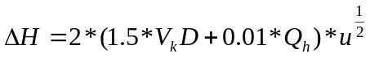
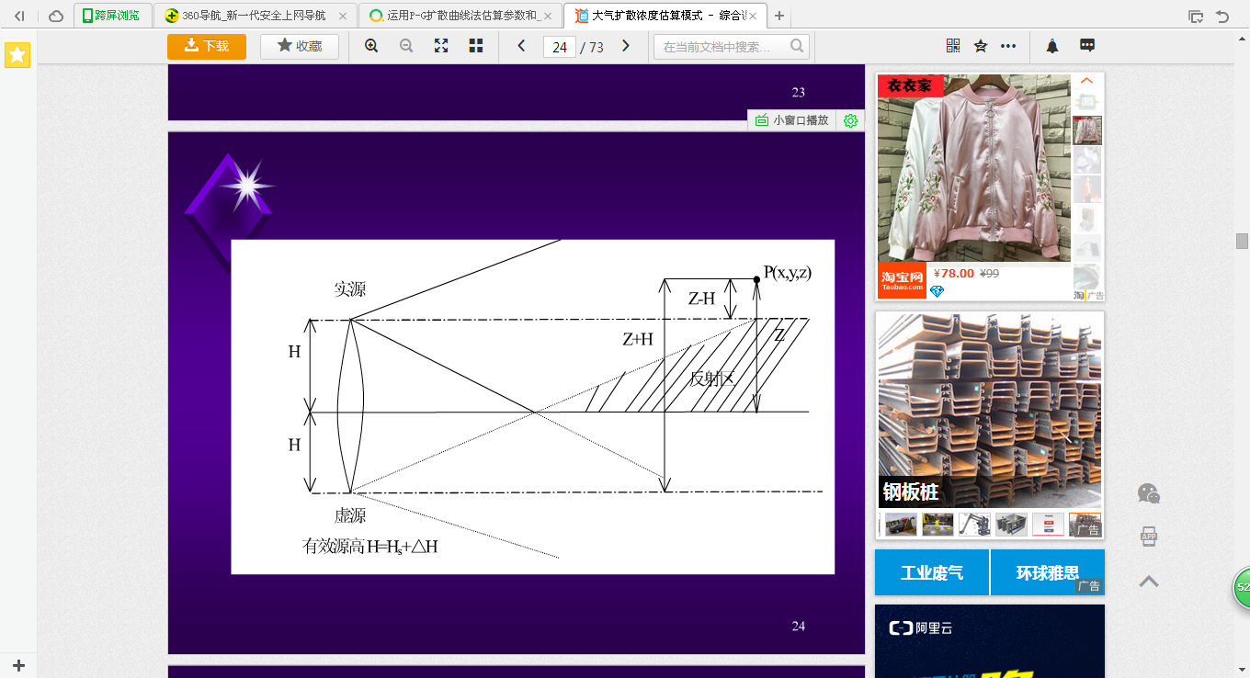
我国“制定地方大气污染物排放标准的技术方法”(GB/T13201-91)中的公式:
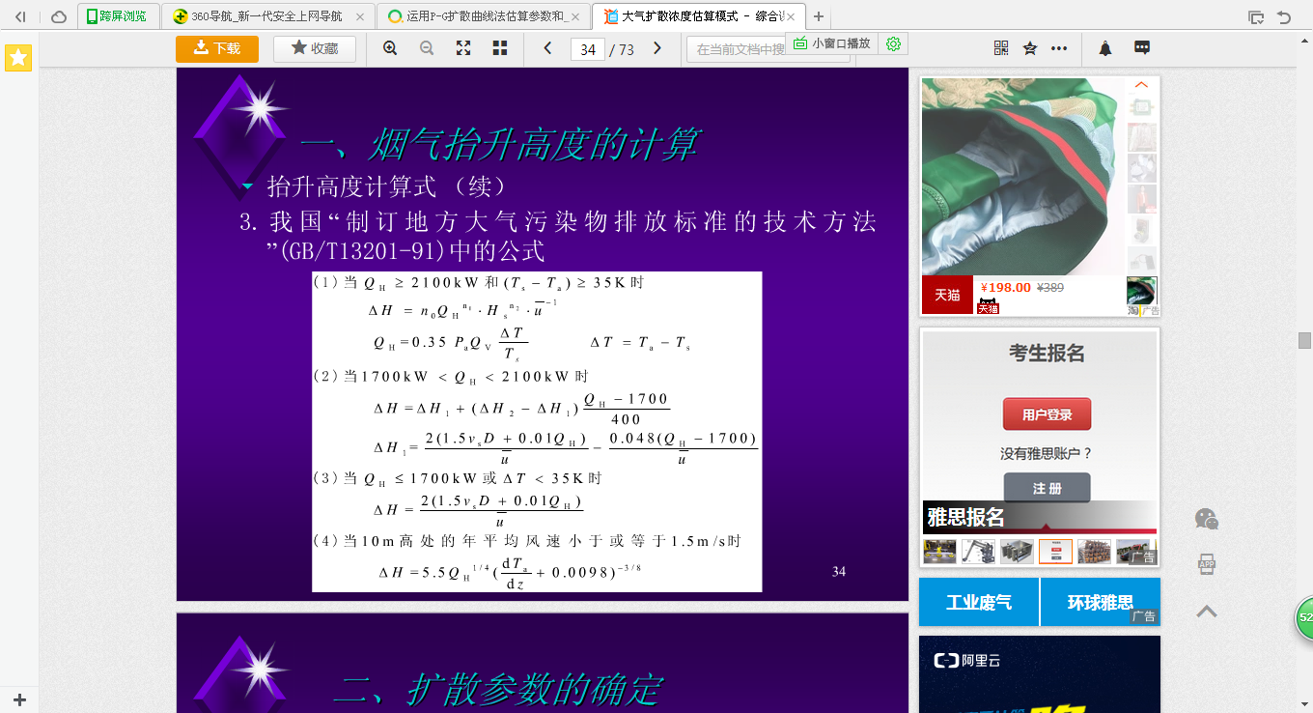
运用P-G扩散曲线法估算参数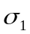和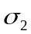
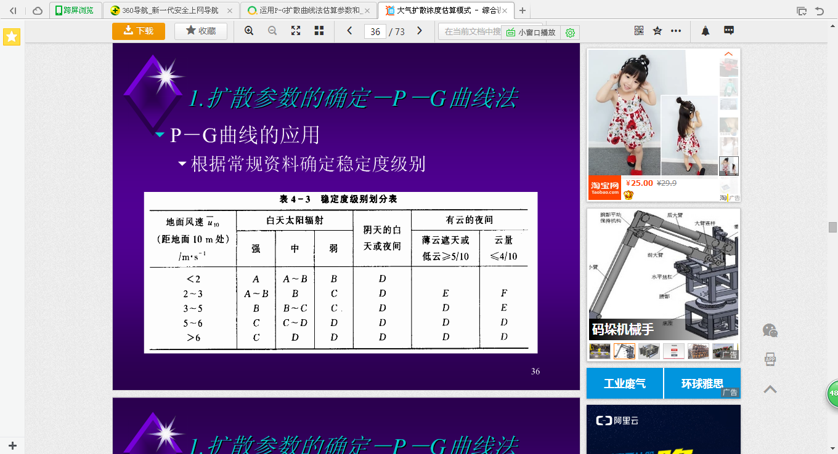
首先根据太阳辐射情况和距地面10m高处风速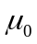将大气的扩散稀释能力划分为A-F六个稳定度级别。
其中，A为强不稳定，B为不稳定，C为弱不稳定，D为中性，E为较稳定，F为稳定；夜间定义为日落前一小时至日出后一小时；不论天气状况如何，夜间前后一小时算作中性，即D级稳定度；强太阳辐射对应于天气晴朗下的太阳高度角大于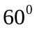是的条件；弱太阳辐射相当于天气晴朗下太阳角高度为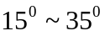
根据P-G曲线图，即可确定和的值, P-G如图所示
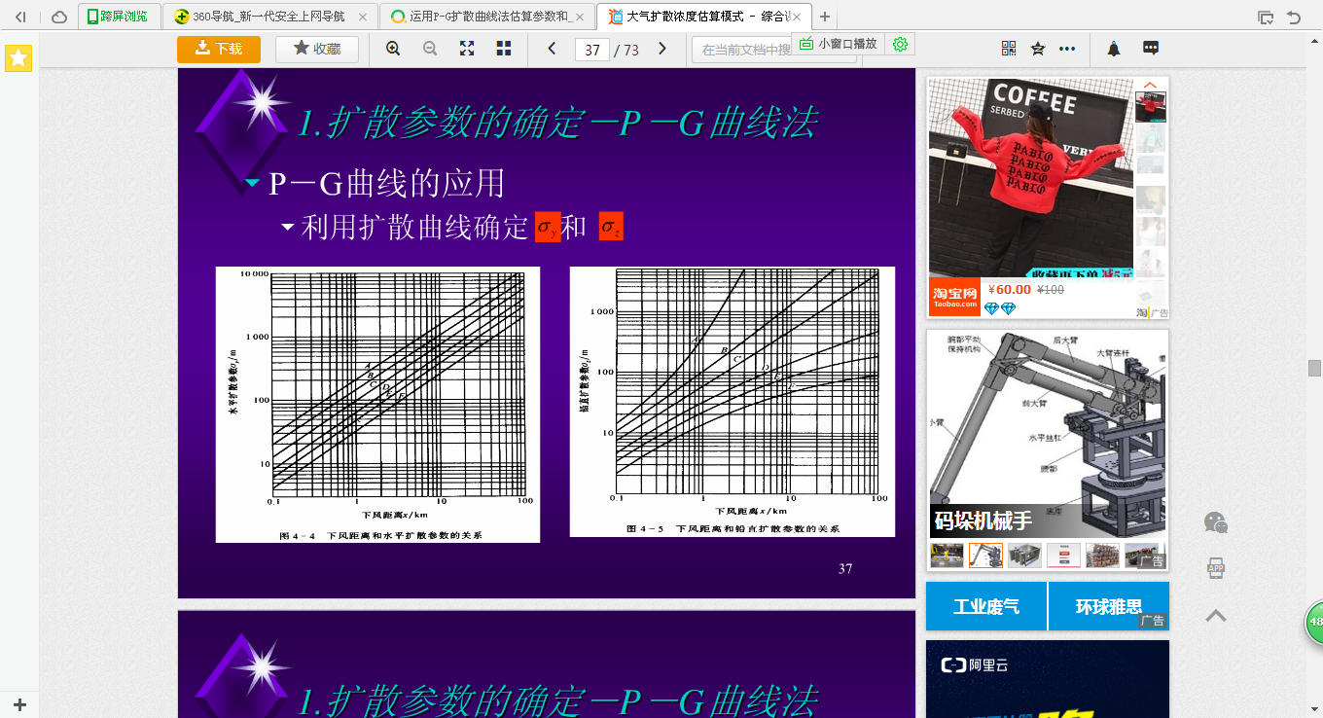
得到的和的值如下表:
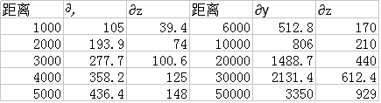
依据条件对扩散参数修正，根据城市远郊平摊地区的条件，按幂函数表计算得到不同下风距离出扩散参数和的数值如表
设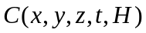表示污染物排放时间t，下风向x米，横向y米，距离地面z米处的浓度。
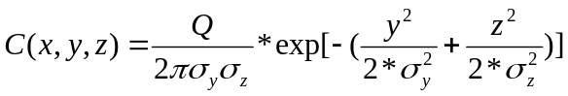 (1)
其中：Q为污染源强度，H为烟筒的有效高度，μ为平均风速，和表示污染物的水平、垂直扩散系数
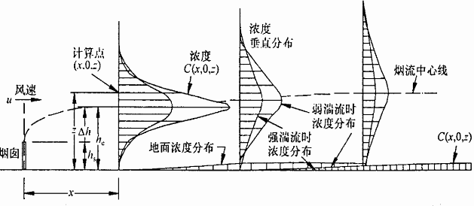

考虑到高架源，必须考虑地面对扩散的影响．假设地面类似于镜面，对污染物起全反射作用．那么污染物浓度就等于不存在地面时污染物浓度与地面反射所增加的污染物浓度之和。
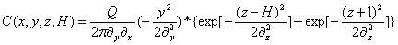 (2)
进而求解地面污染物浓度：
- 地面浓度模式
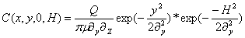 (3)
- 地面轴线浓度模式
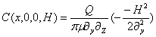 (4)
(3) 地面最大浓度(即地面轴线最大浓度)
易知式(1)是距离源点出现浓度的最大值。由于一般气体污染物粒径小于15txm，所以不考虑重力沉降作用．考虑污染源排放时间，得修正后的公式。
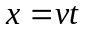
当排放时间T大于1-2h时，将其看做是点源连续排放扩散模式，即基本求解不变。
- 计算烟气抬升高度和有效源高, 计算烟气热释放率：
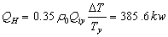
计算烟气抬升高度：
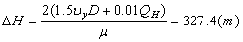
这里应该说明的是，烟气出口流速依照国家标准为13m/s,烟囱出口内径为4m，平均风速依照郑州的平均天气状况为5m/s。
所以有效高度为：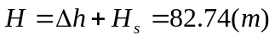
(2)查资料得在白天大气稳定度为C，夜间大气稳定度为D。
地面地轴线浓度（距离为51km）为
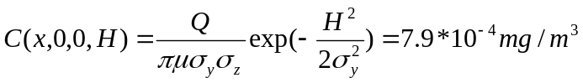
综上所述在早上8点、中午12点、晚上9点空气浓度分别为：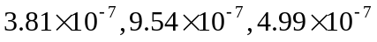，空气质量等级都为一级。

五、模型的结果分析与推广
本论文的三个问题，运用了不同的方法。对于问题一，我们模拟AQI的评价方法设置更合理浓度限制来建立衡量郑州市的空气质量优劣等级的数学模型；对于问题二，我们通过两次运用SPSS进行主成分分析法来进行分析；对于问题三，我们运用了高斯模型，并使用了MATLAB进行数据处理。优点在于使用了高斯模型，并且多种处理数据的方法相结合，结果相对合理。本论文所建立的模型可以推广到某一个区域内水污染，或者草原污染等问题。

六、模型的评价与改进
问题一建立的AQI模型虽然定量化的表示了空气质量这一指标，但是算出的AQI是按照最大值来当做总体的AQI来计算的，但是次大值的作用也不容忽视，甚至具有与最大值类似的影响。为了能够解决这一问题，可以引入半集均方差原理来构建新的空气质量指数计算模型。

七、参考文献
[1] 杨桂花, 黄金杰. 城市空气污染的综合评价及建模[D]. 哈尔滨:杨桂花, 2010.
[2] 姜启源, 谢金星, 叶俊. 数学模型. 第三版. 高等教育出版社, 2006.
[3] 吴亚非, 李科. 基于SPSS的主成分分析法在评价体系中的应用[J]. 当代经济, 2009(3):166-168.
[4] 张秀, 葛福婷, 朱家明. 基于高斯扩散模型的空气中PM2.5扩散的研究[J]. 九江学院学报(自然科学版), 2016(2):7-11.
[5] 何玲, 朱家明, 林根,等. 基于高斯扩散模型PM2.5污染的影响因素分析[J]. 丽水学院学报, 2016, 38(2):42-48.
[6] 张斌才, 赵军. 大气污染扩散的高斯烟羽模型及其GIS集成研究[J]. 环境监测管理与技术, 2008, 20(5):17-19.

